Надзор за исполнением законов, соблюдением
прав и свобод человека и гражданина
Наименование показателя | 2013 | 2014 | %
Выявлено нарушений закона | 46570 | 48554 | 4,3
Принесено протестов | 4355 | 4572 | 5,0
Направлено исков (заявлений) в суд | 7629 | 7423 | -2,7
Внесено представлений | 6285 | 6404 | 1,9
Привлечено к дисциплинарной ответственности | 5030 | 5242 | 4,2
Предостережено лиц | 992 | 979 | -1,3
Привлечено к административной ответственности | 2647 | 2433 | -8,1
Направлено материалов в порядке ст.37 УПК РФ | 318 | 300 | -5,7
Возбуждено уголовных дел | 229 | 233 | 1,7

ОСНОВНЫЕ РЕЗУЛЬТАТЫ ПРОКУРОРСКОЙ ДЕЯТЕЛЬНОСТИ
за ЯНВАРЬ – ДЕКАБРЬ 2014 года

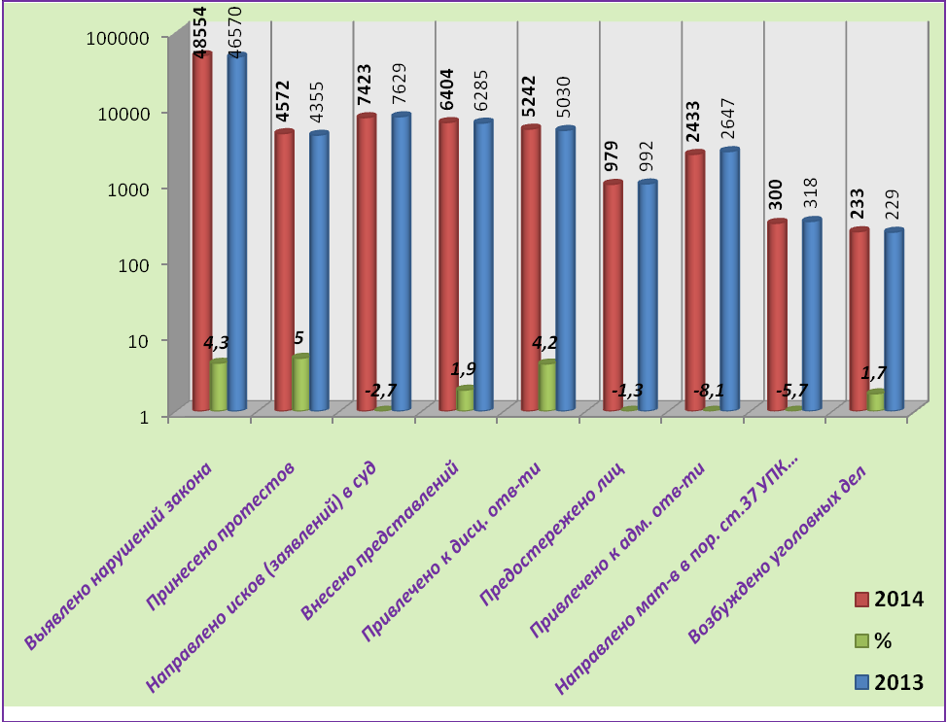
Рис.1 Надзор за исполнением законов, соблюдением прав и свобод
человека и гражданина
Надзор за исполнением законов, соблюдением прав и свобод
человека и гражданина (в сфере ЖКХ)
Наименование показателя | 2013 | 2014 | %
Выявлено нарушений закона | 5391 | 4388 | -18,6
Принесено протестов | 137 | 105 | -23,4
Направлено исков (заявлений) в суд | 1059 | 928 | -12,3
Внесено представлений | 963 | 750 | -22,1
Привлечено лиц к дисциплинарной ответственности | 606 | 443 | -26,9
Предостережено лиц | 385 | 223 | -42,1
Привлечено лиц к административной ответственности | 280 | 217 | -22,5
Направлено материалов в порядке ст. 37 УПК РФ | 14 | 16 | 14,3
Возбуждено уголовных дел | 5 | 11 | 120,0

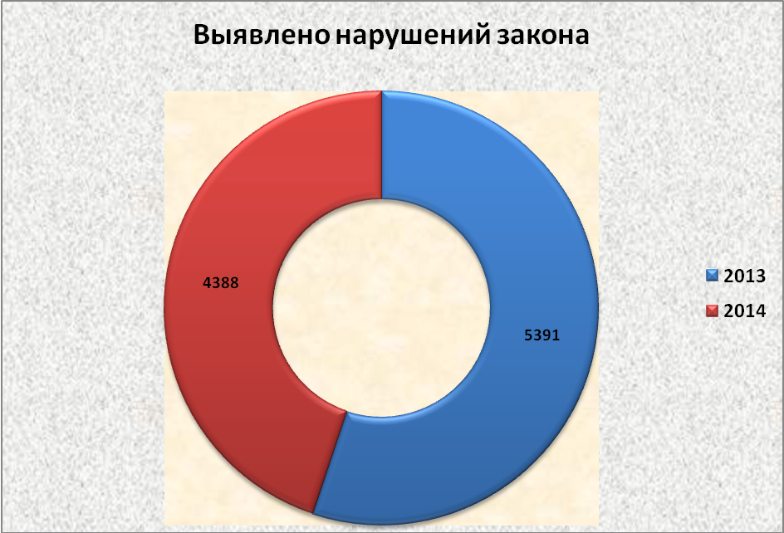
Рис.2 Надзор за исполнением законов, соблюдением прав и свобод
человека и гражданина (в сфере ЖКХ)

Надзор за исполнением законов, соблюдением прав и свобод
человека и гражданина (о трудовых правах)

Наименование показателя | 2013 | 2014 | %
Выявлено нарушений закона | 6961 | 6581 | -5,5
Принесено протестов | 418 | 267 | -36,1
Направлено исков (заявлений) в суд | 3191 | 3034 | -4,9
Внесено представлений | 521 | 546 | 4,8
Привлечено лиц к дисциплинарной ответственности | 441 | 430 | -2,5
Предостережено лиц | 20 | 38 | 90,0
Привлечено лиц к административной ответственности | 303 | 255 | -15,8
Направлено материалов в порядке ст.37 УПК РФ | 8 | 12 | 50,0
Возбуждено уголовных дел | 2 | 6 | 200,0

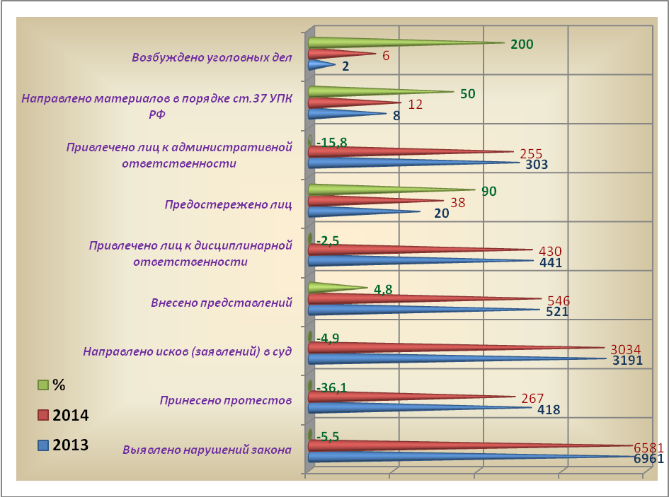
Рис.3 Надзор за исполнением законов, соблюдением прав и свобод
человека и гражданина (о трудовых правах)

Надзор за исполнением законов, соблюдением прав и свобод
человека и гражданина в сфере оплаты труда
Наименование показателя | 2013 | 2014 | %
Выявлено нарушений закона | 4499 | 4289 | -4,7
Принесено протестов | 48 | 31 | -35,4
Направлено исков (заявлений) в суд | 2874 | 2839 | -1,2
Внесено представлений | 233 | 150 | -35,6
Привлечено к дисциплинарной ответственности | 137 | 107 | -21,9
Предостережено лиц | 13 | 21 | 61,5
Привлечено к административной ответственности | 115 | 107 | -7,0
Направлено материалов в порядке ст.37 УПК РФ | 8 | 6 | -25,0
Возбуждено уголовных дел | 2 | 3 | 50,0

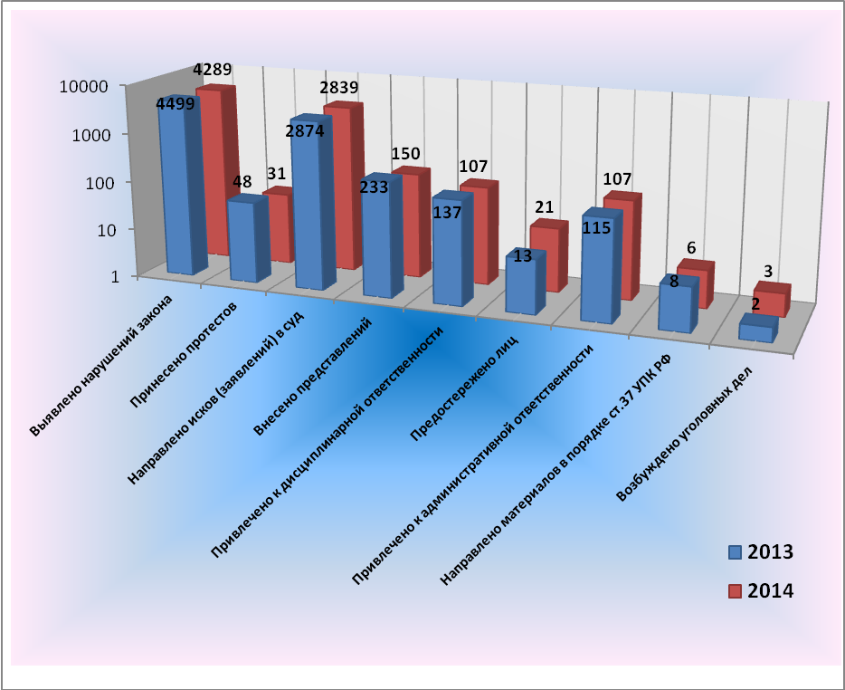
Рис.4 Надзор за исполнением законов, соблюдением прав и свобод
человека и гражданина в сфере оплаты труда

Надзор за исполнением законов, соблюдением
прав и свобод человека и гражданина в сфере соблюдения
прав и интересов несовершеннолетних
Наименование показателя | 2013 | 2014 | %
Выявлено нарушений закона | 8138 | 10837 | 33,2
Принесено протестов | 685 | 689 | 0,6
Направлено исков (заявлений) в суд | 1109 | 1162 | 4,8
Внесено представлений | 1049 | 1380 | 31,6
Привлечено к дисциплинарной ответственности | 1404 | 1574 | 12,1
Предостережено лиц | 275 | 345 | 25,5
Привлечено к административной ответственности | 309 | 363 | 17,5
Направлено материалов в порядке ст.37 УПК РФ | 163 | 144 | -11,7
Возбуждено уголовных дел | 151 | 133 | -11,9

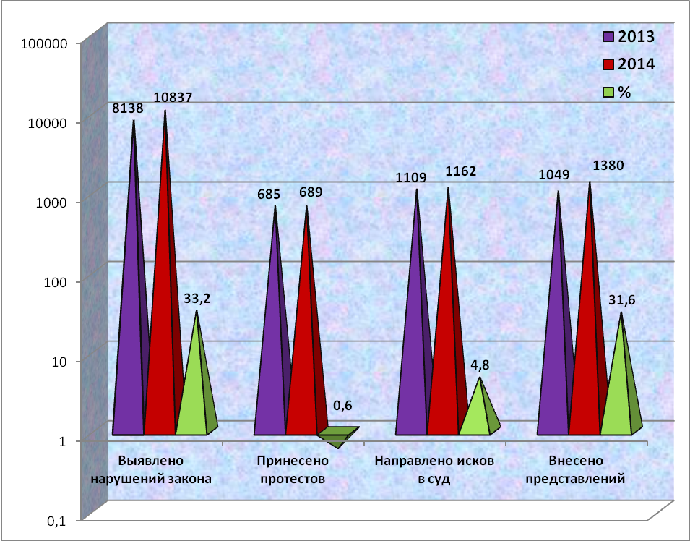
Рис.5 Надзор за исполнением законов, соблюдением прав и свобод
человека и гражданина в сфере соблюдения прав и интересов несовершеннолетних

Надзор за исполнением законов на досудебной стадии
уголовного судопроизводства
Наименование показателя | 2013 | 2014 | %
Выявлено нарушений закона | 66776 | 85608 | 28,2
в т. ч. при приеме, регистрации сообщений  о преступлении | 47912 | 61129 | 27,6
Направлено требований об устранении нарушения законодательства | 1911 | 2523 | 32,0
Удовлетворено требований прокурора | 1865 | 2508 | 34,5
Внесено представлений (информаций) | 819 | 920 | 12,3
Привлечено лиц к дисциплинарной ответственности | 772 | 764 | -1,0
Отменено постановлений о возбуждении  уголовного дела (всего) | 174 | 170 | -2,3
Поставлено на учет по инициативе прокурора  ранее известных, но по разным причинам не учтенных преступлений | 1764 | 2135 | 21,0

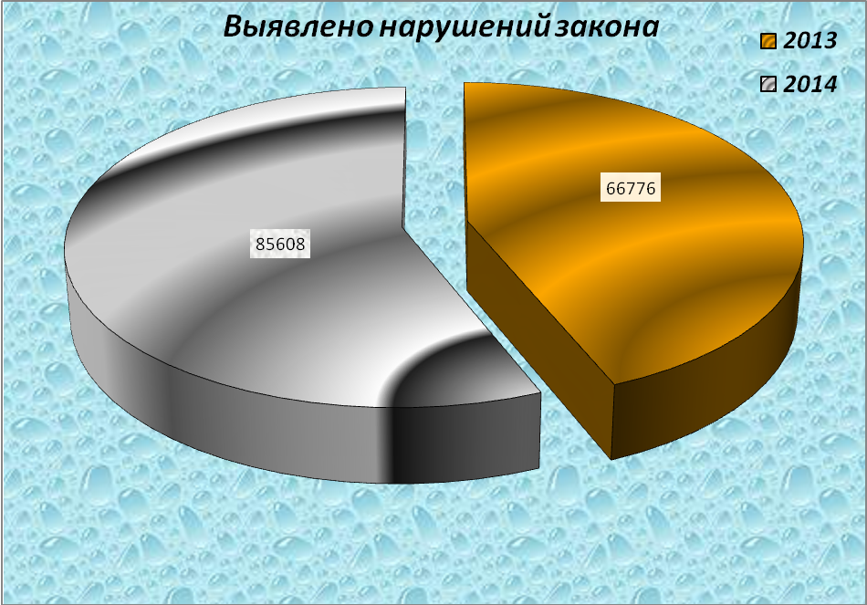
Рис.6 Надзор за исполнением законов, соблюдением прав и свобод
человека и гражданина в сфере соблюдения прав и интересов несовершеннолетних

